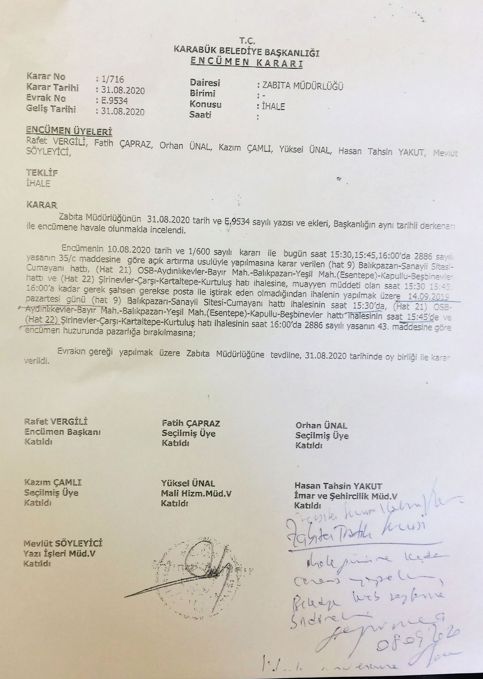
KARABÜK BELEDİYE BAŞKANLIĞI DENETİMİNDE 3 ADET ÖZEL HALK OTOBÜSÜ ÇALIŞTIRILMASI İŞİ İLE İLGİLİ İHALE İLANI

1-AMAÇ VE KAPSAMI :
Bu Şartname özel halk otobüsü statüsünde yürütülen şehir içi toplu taşıma hizmetinde encümence iptal edilen 3 (üç) adet hattın ilave edilerek Karabük Belediye Başkanlığı Denetiminde Çalışan Özel Halk Otobüsü Yönetmeliği hükümleri doğrultusunda hat kiralaması usulü ile özel halk otobüsü çalıştırılması işi 2886 sayılı Devlet İhale Kanununun 35/c maddesine göre 120 ay süre ile açık teklif usulüyle ihale edilecektir.

2-İHALE YERİ,TARİHİ VE SAATİ:
HAT ADI:
1-Balıkpazarı-Sanayii Sitesi-Cumayanı (Hat no:9)
2-O.S.B.-Çerçiler Mah.-Belenköy Mah.-Aydınlıkevler Mah.-Karabük Mah.-Bayır Mah.-Balıkpazarı-Yeşil Mah.(Esentepe)-Kapullu Mah.-Beşbinevler Mahalleri arasında 1 adet özel halk otobüsü işletilmesi,(Hat N0:21)
3- Şirinevler –Çarşı-Kartaltepe-Kurtuluş Mah. (HAT.22)

Sıra no: | Hat no: | İhale tarihi: | İhale günü: | İhale saati:
1 | Hat 9 | 14.09.2020 | PAZARTESİ | 15:30
2 | Hat 21 | 14.09.2020 | PAZARTESİ | 15:45
3 | Hat 22 | 14.09.2020 | PAZARTESİ | 16:00

ihale ; Bayır Mahalle Menderes Caddesi no:4 Kat:3 Merkez bina Karabük Belediyesi encümen odasında yapılacaktır.

3-İHALEYE KATILMA ŞARTLARI VE GEREKLİ BELGELER:
a-Tebligat için Türkiye’de adres göstermek,
b-Nüfus kayıt Sureti (gerçek kişiler için) Nüfus Müdürlüğünden,
c-Yerleşim Yeri ve Diğer Adres Belgesi (Gerçek Kişiler için) Nüfus Müdürlüğünden,
ç-Adli sicil kaydı, (Gerçek Kişiler için) (sabıka kaydı)
d-Şartnamede belirtilen geçici teminatı yatırmış olmak,
e-Kayıtlı ise İlgili Oda kayıt,sicil tasdiknamesi belgesine sahip olmak,
f-Ortak girişim olması halinde, girişimi oluşturan gerçek ve tüzel kişilerin ikametgah ve imza sirküleri,Noter Tasdikli Ortak Girişim Beyannamesi,
g-Tüzel kişilik ise 2020 yılında faaliyette olduğunu gösterir yetkili mercilerden alınmış belgeler,
h-Noter tasdikli imza sirküleri veya beyanname vermek,
ı-Vekaleten katılınıyor ise noter tasdikli vekaletnameyi vermiş olmak,
i-Karabük Belediye Başkanlığı Özel halk Otobüsü Yönetmeliği hükümlerine göre çalışacağını ve Belediye Meclisinin alacak olduğu kararlarına uyacağını taahhüt ve kabul ettiğine dair noterden alınmış taahhütname ,
j-Karabük Belediyesi denetiminde çalıştırılacak özel halk otobüsü ihale Şartname alındı belgesi,
(Tüm İstenilen belgeler asil veya noter tasdikli olacaktır.)

4-İHALEYE KATILAMAYACAK OLANLAR:
2886 Sayılı Yasanın 6. maddesinde yazılı olanlar doğrudan veya dolaylı olarak ihaleye katılamazlar.

5-İHALE BEDELİ VE GEÇİCİ TEMİNAT:

1. Balıkpazarı-Sanayi Sitesi-Cumayanı hattı için 1 adet özel halk otobüsü işletilmesi (hat no:9)
Muhammen Bedeli : KDV HARİÇ 50.000,00.-TL ( elli bin TL )’dir.Aylık Kira 900 Tam Abonman Bilet Karşılığı (2,75.-TL X 900 Adet= 2.475,00.-TL X 120 Ay = 297.000,00.-TL) Olmak üzere 50.000,00.-TL + 297.000,00.-TL= 347.000,00.-TL olup, % 3 Geçici Teminatı : 10.410,00-TL. (on bin dört yüz on TL) dir. İstekliler hat Giriş Ücreti olan KDV HARİÇ 50.000,00.-TL üzerinden teklif vereceklerdir.

2.O.S.B.-Çerçiler Mah.-Belenköy Mah.-Aydınlıkevler Mah.-Karabük Mah.-Bayır Mah.-Balıkpazarı-Yeşil Mah.(Esentepe)-Kapullu Mah.-Beşbinevler Mahalleri için 1 adet özel halk otobüsü işletilmesi,(Hat No:21)
Muhammen Bedeli : KDV HARİÇ 25.000,00.-TL ( yirmibeş bin TL )’dir.Aylık Kira 400 Tam Abonman Bilet Karşılığı (2,75.-TL X 400 Adet= 1.100,00.-TL X 120 Ay = 132.000,00.-TL) Olmak üzere 25.000,00.-TL + 132.000,00.-TL= 157.000,00.-TL olup, % 3 Geçici Teminatı : 4.710,00-TL. (dört bin yedi yüz on TL) dir. İstekliler hat Giriş Ücreti olan KDV HARİÇ 25.000,00.-TL üzerinden teklif vereceklerdir.

3. Şirinevler –Çarşı-Kartaltepe-Kurtuluş Mahallesi hattı için 1 adet özel halk otobüsü işletilmesi, (HAT.22)
Muhammen Bedeli : KDV HARİÇ 40.000,00.-TL ( kırk bin TL )’dir.Aylık Kira 400 Tam Abonman Bilet Karşılığı (2,75.-TL X 400 Adet= 1.100,00.-TL X 120 Ay = 132.000,00.-TL) Olmak üzere 40.000,00.-TL + 132.000,00.-TL= 172.000,00.-TL olup, % 3 Geçici Teminatı : 5.160,00-TL. (beş bin yüzaltmış.-TL) dir. İstekliler hat Giriş Ücreti olan KDV HARİÇ 40.000,00.-TL üzerinden teklif vereceklerdir.

6-Şartnameler Mesai saatleri içinde 100,00.-TL karşılığında Belediye Zabıta Müdürlüğü Trafik Servisinden temin edilebilir.

7-İdare ihaleyi yapıp, yapmamakta ve uygun bedeli tespitinde serbesttir.

